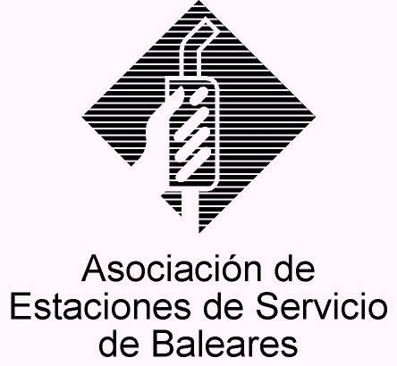

CIRCULAR Nº 13/2010

En Palma de Mallorca, a 23 de Junio de 2010.

Apreciado asociado:

Tenemos el placer de haceros participes, por mediación de la Agrupación nacional en la que estamos integrados, AEVECAR, del ambicioso proyecto de formación pensado para todos aquellos trabajadores del sector que presten servicios para entidades asociadas, que quieran formarse de manera totalmente gratuita gracias a las subvenciones otorgadas por el Servicio Público de Empleo Estatal y cofinanciadas por el Fondo Social Europeo.

Como tendréis ocasión de comprobar con mucho mayor detalle en la información remitida por AEVECAR que adjuntamos, se han diseñado, en colaboración con el Grupo COREMSA, dos planes formativos, que integran un extenso catálogo de acciones formativas que resultan del máximo interés y actualidad, y que hacen referencia, por ejemplo, a cursos de Inglés (con varios niveles), de técnico en nóminas, contratos y finiquitos, prevención de riesgos, seguridad en el trabajo, ofimática, auditor de medioambiente y un largo etcétera, que podréis concretar examinando la citada documentación que se une a la presente.

Un aspecto interesante de las citadas acciones formativas hace referencia a que la modalidad de las mismas no es presencial sino que se realiza online o a distancia, lo que las hace mucho más atractivas y dinámicas. Las plazas son limitadas.

Finalmente, indicar que es el propio personal de la entidad formativa, COREMSA, el que se encargará de organizar, gestionar y ejecutar las acciones formativas, poniéndose en contacto con los interesados para remitir la documentación adicional que pueda existir respecto a dichas acciones, facilitándose en la segunda hoja el nombre (D. Jorge Matilla) y teléfono (913005958) de la persona de contacto del citado Grupo COREMSA. Si existiera alguna duda respecto a ello, también podéis contactar con AESBA en los teléfonos y horarios habituales.

Reciba un cordial saludo.

Fdo. Jesús Salas Vidal.
Presidente.

